PREPARATION ½ JOURNEE DE FORMATION A L’UTILISATION DE COGEFI
Préparation et récupération des données pour alimenter le tableur excel.
Procéder à l’extraction d’une balance dans GFC.
Balance
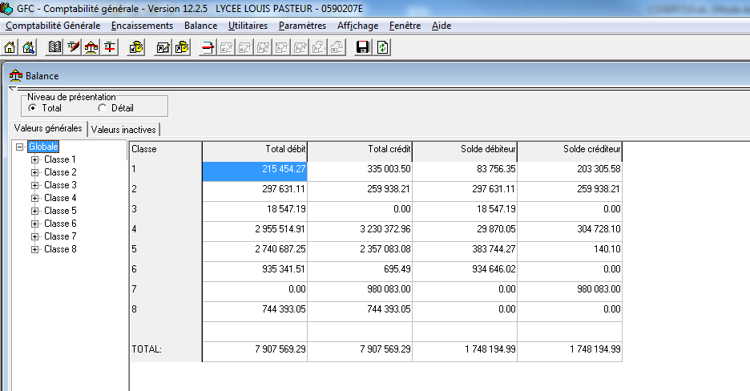
Clic droit sur globale, puis extraction : nom du fichier = balance
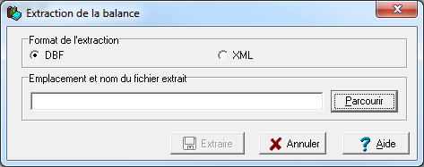
Parcourir, et extraire dans le dossier que vous avez créé pour votre compte financier (un par établissement du groupement).

Par exemple :
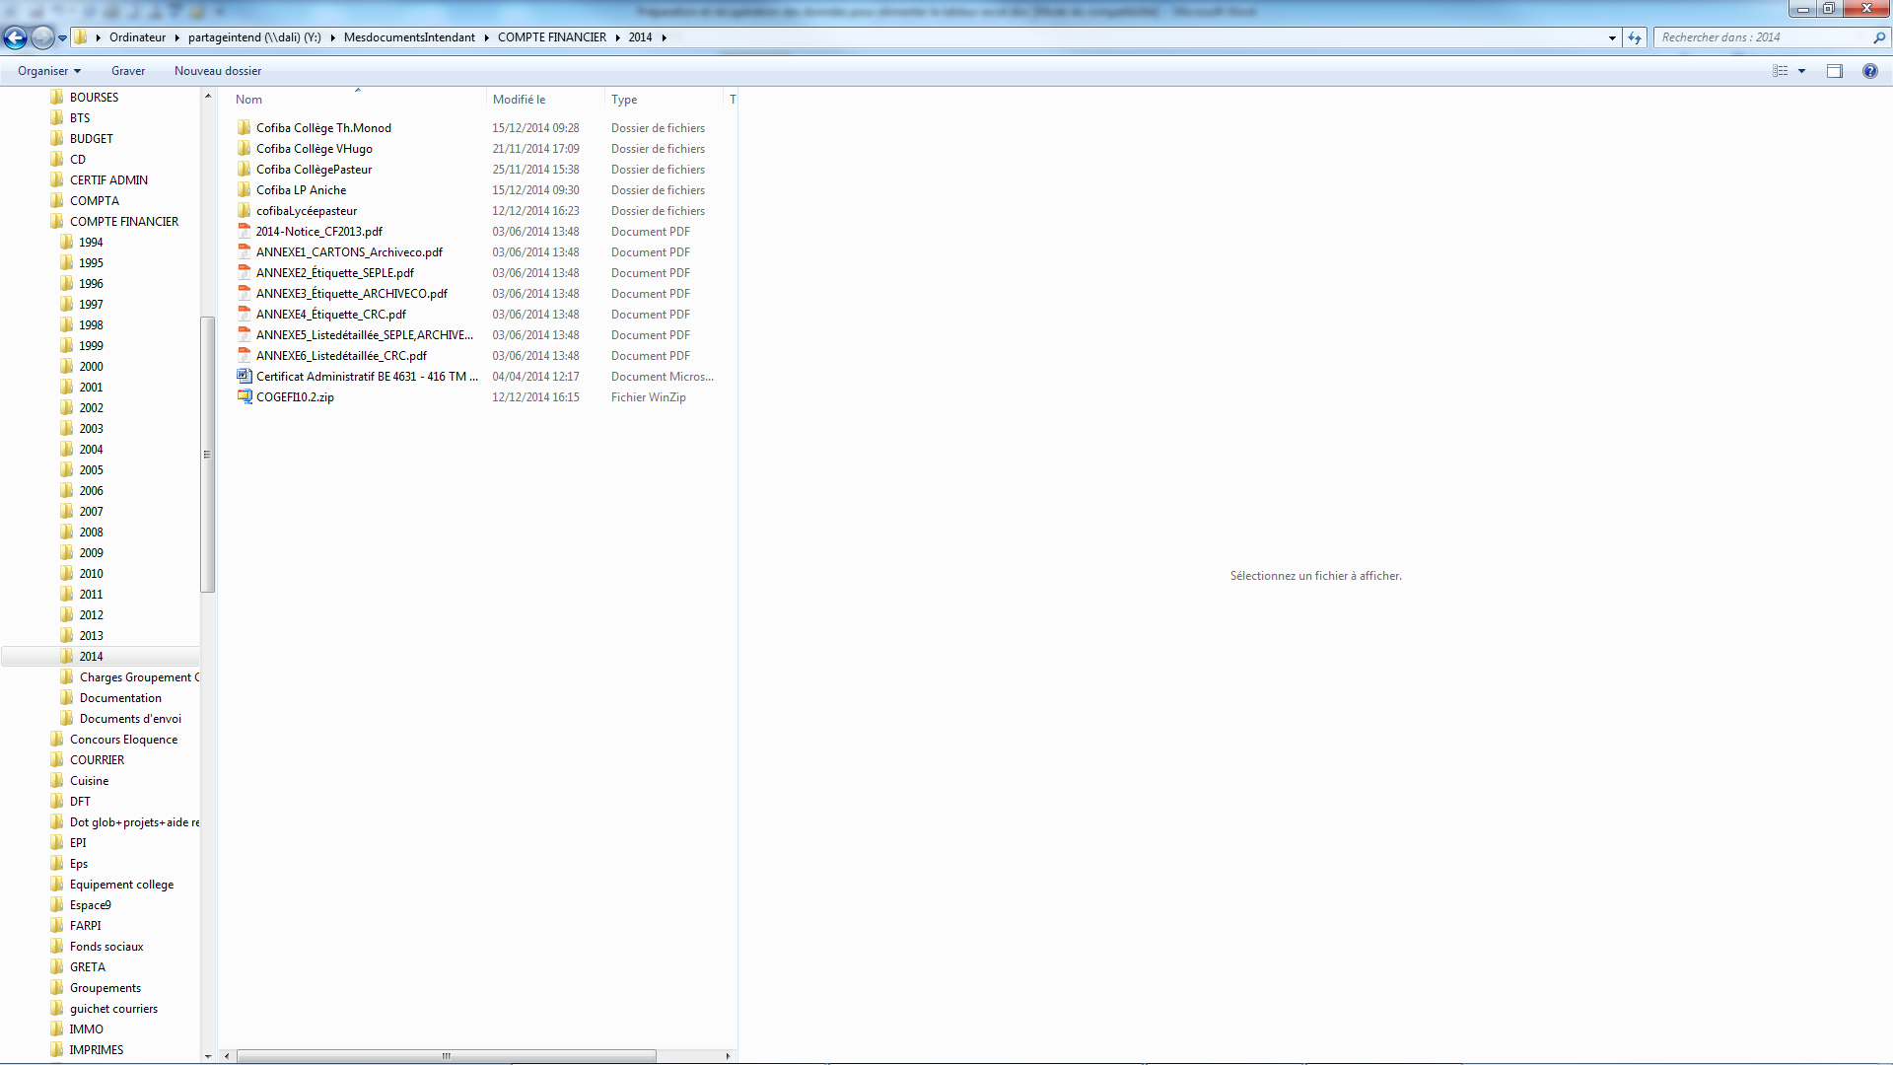
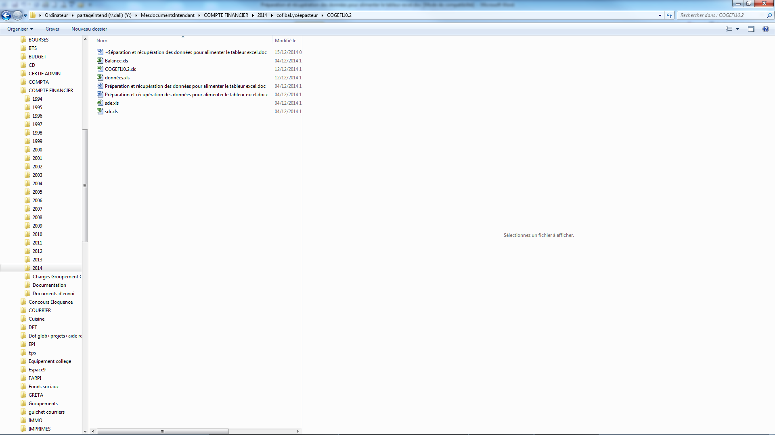

Votre fichier cogefi10.3.xls figurera le jour de la formation dans ce même répertoire.

Pour les extractions en comptabilité budgétaire, la procédure est identique.
La situation de dépenses engagées sera extraite avec l’onglet « avec comptes » validé, puis extraite au même endroit avec le nom « sde » voir ci-dessus.
Le jour de la formation venez avec les informations de votre établissement support pour lequel vous avez accès facilement à la balance, la sde et la sdr. Les autres établissements du groupement seront traités « à domicile » ensuite.
La situation des recettes sera extraite telle quelle, puis extraite au même endroit avec le nom « sdr » voir ci-dessus.
GFC peut maintenant être fermé.
Avec l’explorateur Windows, aller dans le répertoire où tous les fichiers sont sauvegardés.
Y apparaissent : cogefi10.3.xls (fichier qui vous sera remis le 14/01), sde.dbf, sdr.dbf, balance.dbf, données.xls.
Clic droit sur sde.dbf, puis ouvrir avec, choisir excel.
Le fichier sde.dbf s’ouvre en mode excel, le sauvegarder dans le même répertoire par : enregistrer sous « classeur Excel 97 – 2003 (*.xls) ».
Effectuer le même travail pour le fichier sdr.dbf.
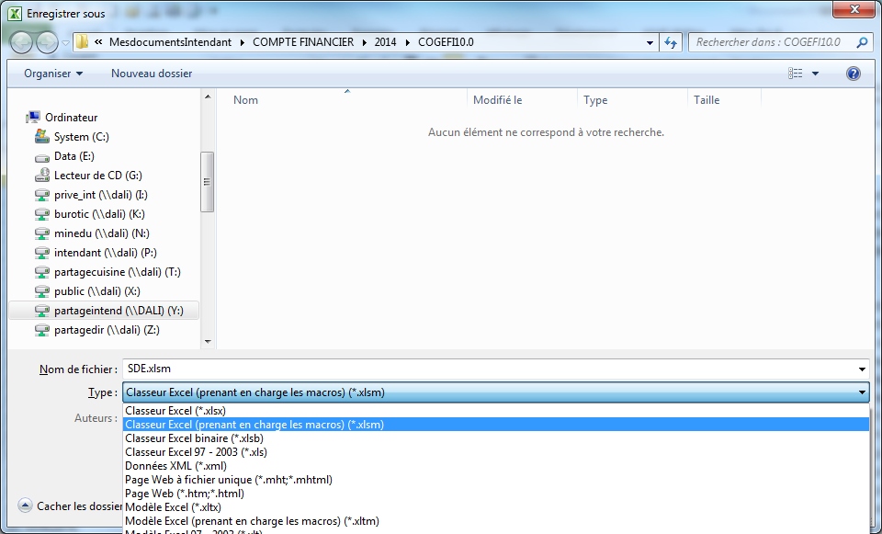
Procéder de la même manière pour sdr.dbf et balance.dbf. L’ensemble des fichiers nécessaires doivent apparaître dans le même répertoire tel que ci-dessus (exemple). Copier l’ensemble du répertoire sur la clef USB
Vous pourrez maintenant ouvrir votre fichier cogefi.xls le jour de la formation.

